Kolding kommune har ca. 96.000 indbyggere fordelt på land og by.
Derfor er det vigtigt at byrådet i Kolding forstår bredden af de opgaver der skal løses i de næste 4 år, og naturligvis skabe et stærkt fundament for hele kommunens fremtid. Både som en kommune hvor familier trives, men også hvor vores virksomheder har gode betingelser for deres drift.
Det er ofte sagt, at store forandringer skal starte småt.
Derfor er lokalpolitik vigtig, det er dér vi kan begynde de små forbedringer, som påvirker vores hverdag direkte.
Og det er lige præcis dér, den enkelte borger spiller ind.
Det er derfor dine ideer, dine meninger og dine holdninger vi gerne vil høre i Dansk Folkeparti.
Vi tror nemlig på, at det er bedst at høre sandheden fra de mennesker der er tættest på den verden vi alle lever i, ikke politikerens verden, eller embedsmændenes verden, men din verden, den verden du oplever som borger i dette lille land.
Derfor er din stemme vigtigt, tro på at du kan gøre en forskel med din stemme tirsdag d. 18. november 2025.
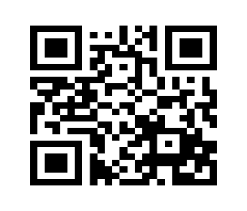
Scan QR-koden og læs mere om mig og mine mærkesager. På hjemmesiden kan du skrive til mig med dine spørgsmål.
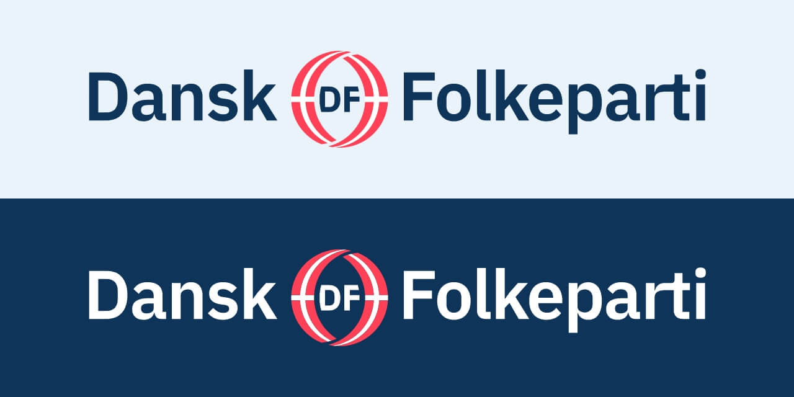
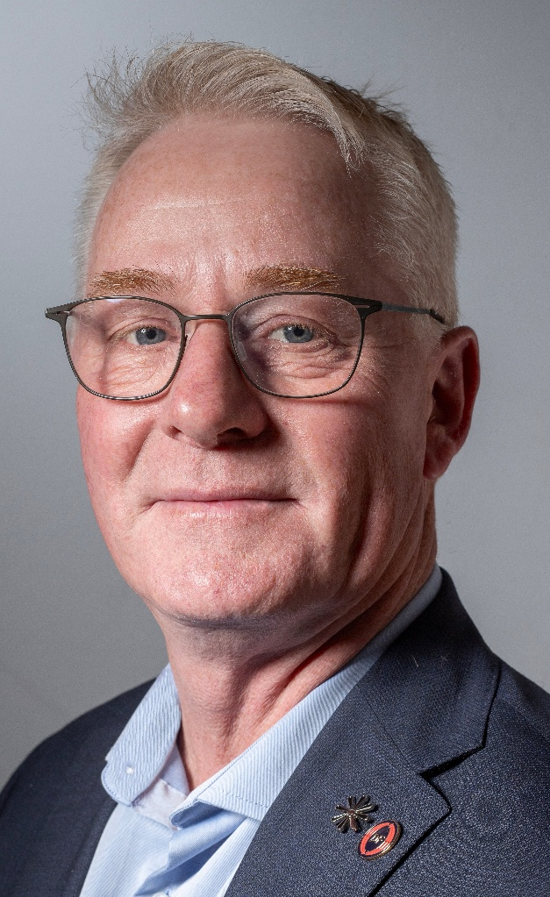
Per Knudsen
Byrådskandidat

Tryghed er fundamentet for et godt samfund.
Tryghed
Børn skal føle sig trygge både i hjemmet og i skolen.
Voksne skal være trygge ved at have et arbejde, der kan skabe stabile rammer for familien.
Vi skal alle være trygge ved vores sundhedsvæsen, at de er til stede i vores nærområder, og vi skal være trygge ved at de mennesker der skal hjælpe os, er veluddannede og
forstår os.
Vores ældre skal være trygge, i livets efterår, i rammer de selv er med til at vælge.

Dyrevelfærdsloven gælder for alle dyr.
Dyr i
Danmark
Alle dyr i Danmark er omfattet af dyrevelfærdsloven, hvad enten det er produktionsdyr eller kæledyr.
Vi skal alle leve op til vores ansvar, når vi har med dyr at gøre.
Dette gælder også dyrene i nationale naturparker. De skal naturligvis fodres når føden er knap, man kan ikke under nogen omstændigheder kalde det fri og vild natur når dyr er spæret inde bag et hegn.
Husk på - når vi hegner noget inde, hegner vi også noget ude.

Hvad med de dyr der har mistet deres naturlige habitat?
Nationalt eller Globalt miljø.
Miljøet
Når vi taler om vores miljø, så er det vigtigt at vi målrettet handler ud fra faktuel global viden.
Vi er mange lande, men kun en klode.
Danmark står for ca. 0,1 % af den globale co2 udledning, og det er vigtigt at vi i Danmark ikke nedbryder vores internationale konkurrenceevne, alene fordi vi beskatter danske virksomheder ud fra et globalt miljøhensyn.
Danske virksomheder arbejder meget målrettet med at forbedre miljøhensynet, det samme kan desværre ikke siges om mange af de lande vi konkurrerer med, derfor er det vigtigt at vi fastholder danske virksomheder og deres produktion i Danmark.
Dansk velfærd skabes af danske arbejdspladser

Solceller
Solceller skal ikke være en del af vores danske natur, de hører til i vores byer samt industriområder, vores natur er unik og den skal vi værne om.

